
臺南市國際英語村101年度暑期夏令營
『前進2012倫敦奧運』招生簡章
倫敦將於2012年7月27日到8月12日主辦第30屆奧運會，成為世界上第一個主辦三次奧運會的城市。夏令營以「前進2012倫敦奧運」為主題，生動活潑的課程內容，讓你有如置身於英國倫敦的感覺。
- 課程特色
- 結合國際間盛事：將倫敦奧運融入課程中，帶領學童經歷一個國際化、生活化、趣味化的文化洗禮，讓孩子由樂趣中具備更寬廣的國際觀！
- 全英語教學環境：除了外師全美語教學外，並搭配上大專院校外文系輔導員的隨隊輔導，讓學童全天候在全英語環境之下學習！
- 多元有趣的課程：將藝術與人文領域、語文領域與健體領域融合，學童有機會將語言運用在更多元的活動中；以讓學童在營隊課程中獲得全方位大滿足！
- 課程介紹
- 第1天：由馬拉松運動故事引導學生了解奧林匹克史，進而介紹2012年倫敦奧運與在英國的熱門運動項目，並進行互動式奧運項目體驗；同時介紹英國的歷史與認識倫敦；模擬如何規畫前進倫敦奧運旅遊行程。
- 第2天：利用五大情境教室設計進出海關、進住飯店、餐廳禮儀與點餐、購物、金融機構等課程。
- 第3天：舉行一場微型奧運會，外籍教師與小隊輔導員將指導學生設計並製作隊旗與隊服，同時要熟習各項競賽運動規則。
- 報名事項
- 參加對象：本市100學年度國小3、4、5、6年級學生。
- 活動日期：每梯次活動3天，自上午8時30分至下午4時30分。
第一梯次（5、6年級）：7月03日(二)～7月05日(四)，計60人。
第二梯次（4、5年級）：7月10日(二)～7月12日(四)，計60人。
第三梯次（3、4年級）：7月17日(二)～7月19日(四)，計60人。
三、活動地點：臺南市國際英語村-博愛國小-臺南市東區前鋒路100號。
四、活動費用：每梯次每人新台幣2300元，包含紀念T恤、紀念胸章、活動光碟、自助餐費、下午茶點心費、學習手冊、課程材料費、清潔費及保險費…等
五、課程內容：課程表、報名表請至臺南市國際英語村首頁下載，或洽各校教務處。
六、報名方式：
- 報名時間：即日起開始報名，6月18日（一）截止。
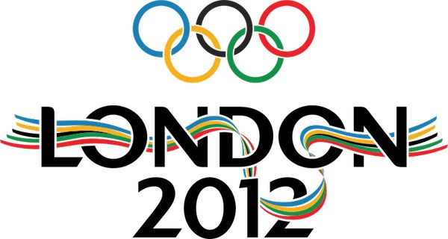
- 報名專線：2377905 #771（Fax）2367982 承辦人：李璧如小姐
- 現場報名：101年6月18日前可到英語村現場繳交報名費。
- 現金報名：利用現金袋（含報名表）郵寄至英語村。
- 傳真報名或網路下載報名：傳真或郵寄匯款收據→來電確認報名成功 （101年6月18日前完成相關繳費手續）
- 匯款資料：銀行名稱：臺灣銀行臺南分行
匯款戶名：臺南市東區博愛國民小學
匯款帳號：009045096305號

